Учреждение образования

«Белорусский государственный технологический университет»

**Кафедра информационных систем и технологий**

**«Отчёт по лабораторной работе №2»**

“Элементы теории информации. Параметры и характеристики дискретных информационных систем”

**Выполнила:** студентка 3 курса

4 группы специальности ПОИТ

Невар Юлия Валерьевна

**Проверил:** преподаватель

Блинова Евгения Александровна

Минск 2021

**1) рассчитать энтропию указанного преподавателем алфавитов: один – на латинице, другой – на кириллице(по формуле (2.1) – перейти от частоты появления каждого символа алфавита к соответствующей вероятности); в качестве входного может быть принят произвольный электронный текстовый документ на основе соответствующего алфавита; частоты появления символов алфавитов оформить в виде гистограмм (можно воспользоваться приложением MS Excel):**

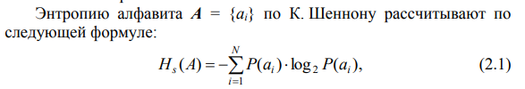

Реализация на языке C#:

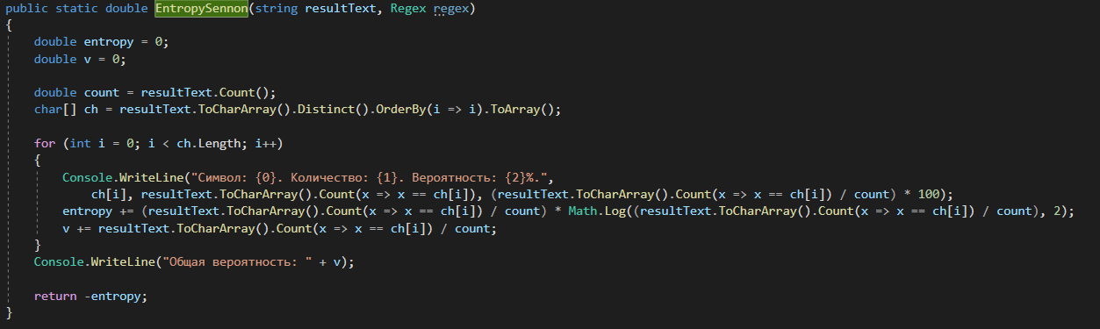

Содержимое файлов

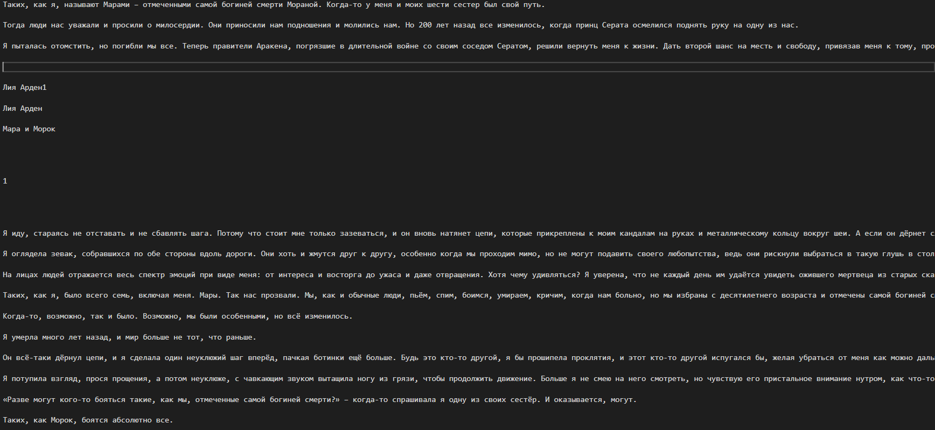

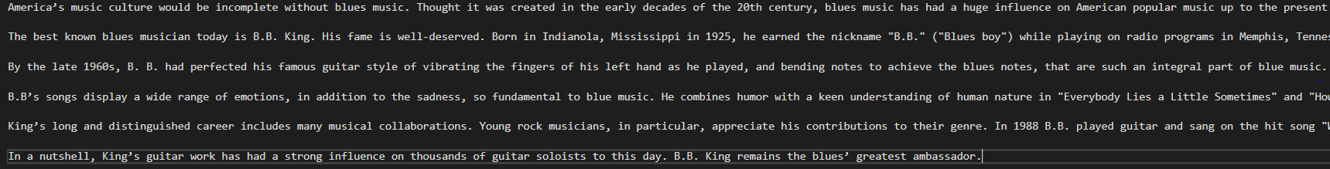

Энтропия русского и английского алфавитов для исходных текстов по Шеннону:





**2) для входных документов, представленных в бинарных кодах, определить энтропию бинарного алфавита;**

энтропия входных документов, представленных в бинарных кодах:





**3) используя значения энтропии алфавитов, полученных в пп. а) и б), подсчитать количество информации в сообщении, состоящем из собственных фамилии, имени по отчества (на основе исходного алфавита – а) и в кодах ASCII – б); объяснить полученный результат;**

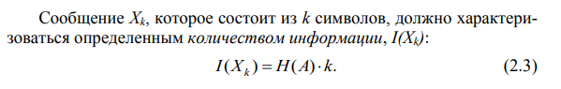

Исходные данные:



Результат выполнения программы:

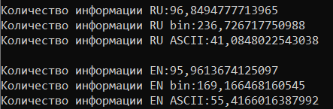

**4) выполнить задание п. в) при условии, что вероятность ошибочной передачи единичного бита сообщения составляет: 0.1; 0.5; 1.0.**

**Функция подсчёта ошибочной передачи единичного бита:**

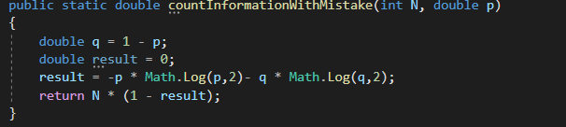

Результат выполнения программы:

